Tutorial de uso — Sorteio de Salas · CIC Unesp
Este tutorial ensina, passo a passo, como usar a plataforma para distribuir trabalhos e avaliadores em salas do Congresso de Iniciação Científica e Tecnológica da Unesp.
Acesso: https://chiavinik.github.io/sorteio-salas-cic/ — funciona direto no navegador, sem instalação e sem cadastro. Nenhum dado sai do seu computador.

Antes de começar
Você vai precisar de duas planilhas:
Planilha | Formatos aceitos
Trabalhos | Template do app ou a exportação do Even3 (ListaResultado), sem nenhuma alteração
Avaliadores | Template do app

A tela inicial mostra as três etapas do processo: Dados → Parâmetros → Resultado.
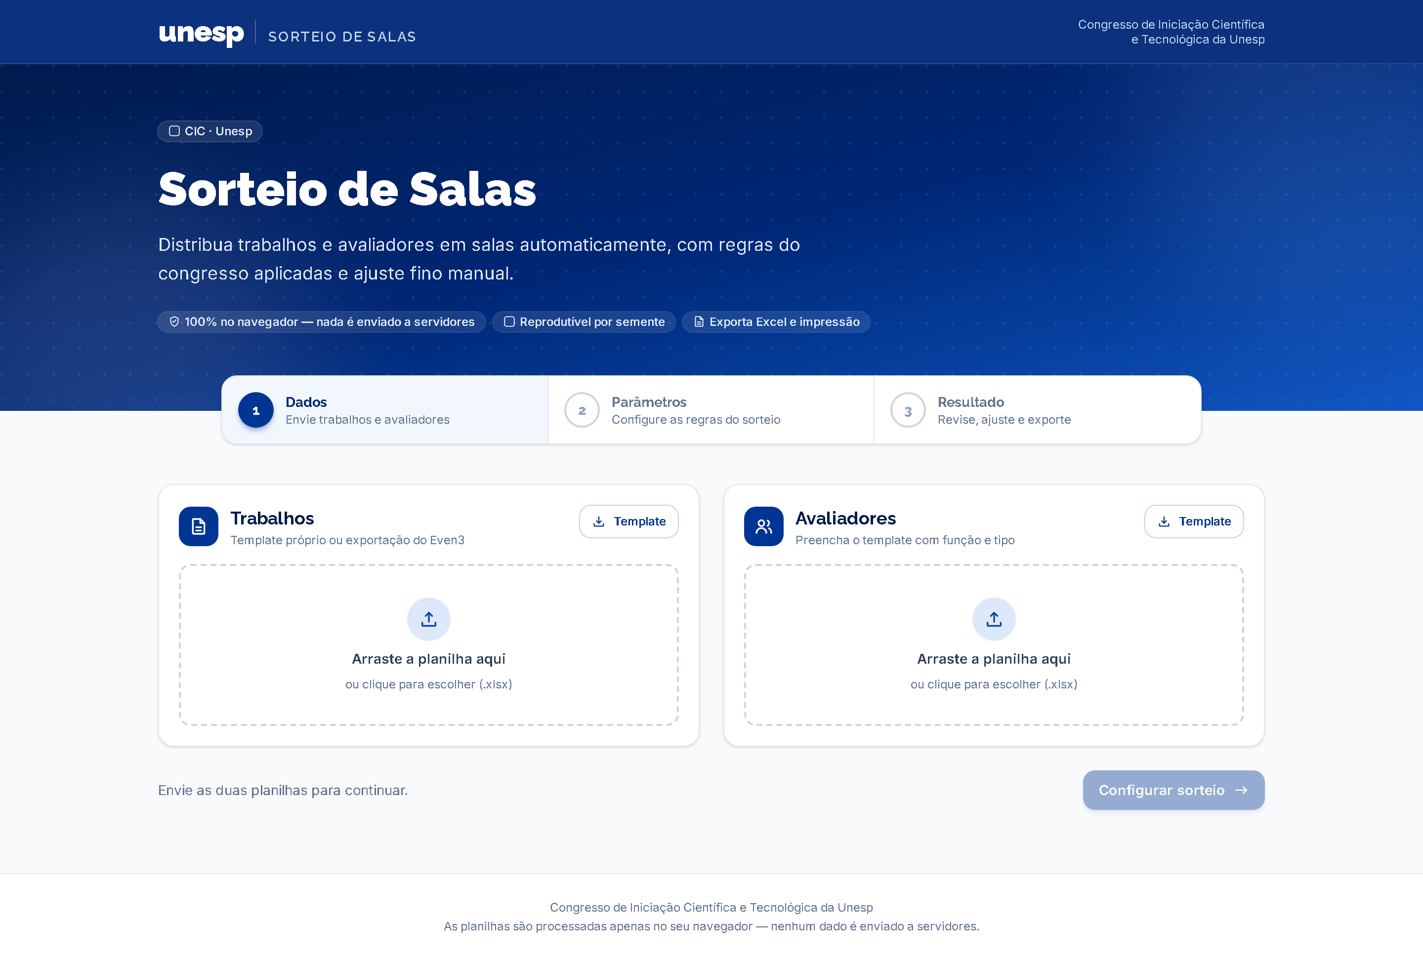
Tela inicial da aplicação

Etapa 1 — Enviar os dados

1.1 Baixar os templates
Em cada cartão (Trabalhos e Avaliadores), clique no botão Template para baixar a planilha modelo. Cada arquivo tem uma aba Instruções com o significado de cada coluna.

1.2 Preencher as planilhas
Trabalhos (uma linha por trabalho):
Coluna | Como preencher
Número | Identificador do trabalho (ex.: número de submissão)
Título | Título completo
Categoria | Geral ou PIBIC Jr
Área temática | Opcional
Apresentador(es) | Separados por ponto e vírgula (;)
Autores | Todos os autores, separados por ponto e vírgula (;)
Orientador(a) | Nome do(a) orientador(a) oficial — impede que avalie a própria sala
E-mail do(a) orientador(a) | Opcional, melhora a detecção de conflitos

💡 Atalho: se você tem a exportação do Even3, não precisa preencher nada — envie o
arquivo direto. O app detecta o formato, deriva a categoria da coluna "programa/agência"
e considera o(a) orientador(a) como o último nome da lista de autores (confira na prévia!).
Avaliadores (uma linha por avaliador):
Coluna | Como preencher
Nome | Nome completo (de preferência igual ao usado nos trabalhos)
E-mail | Opcional, melhora a detecção de conflitos
Função | Docente, Pós-graduando ou Externo — o sorteio garante 1 docente por sala
Tipo | Geral ou PIBIC Jr — PIBIC Jr tem prioridade nas salas PIBIC Jr
Instituição/Unidade | Opcional

1.3 Importar e conferir
Arraste cada arquivo para a área tracejada correspondente (ou clique para escolher). O app mostra imediatamente:
- Etiquetas de resumo — totais por categoria, função e tipo;
- Alertas amarelos — pontos que merecem conferência (ex.: trabalho sem categoria);
- Prévia — primeiras linhas interpretadas.
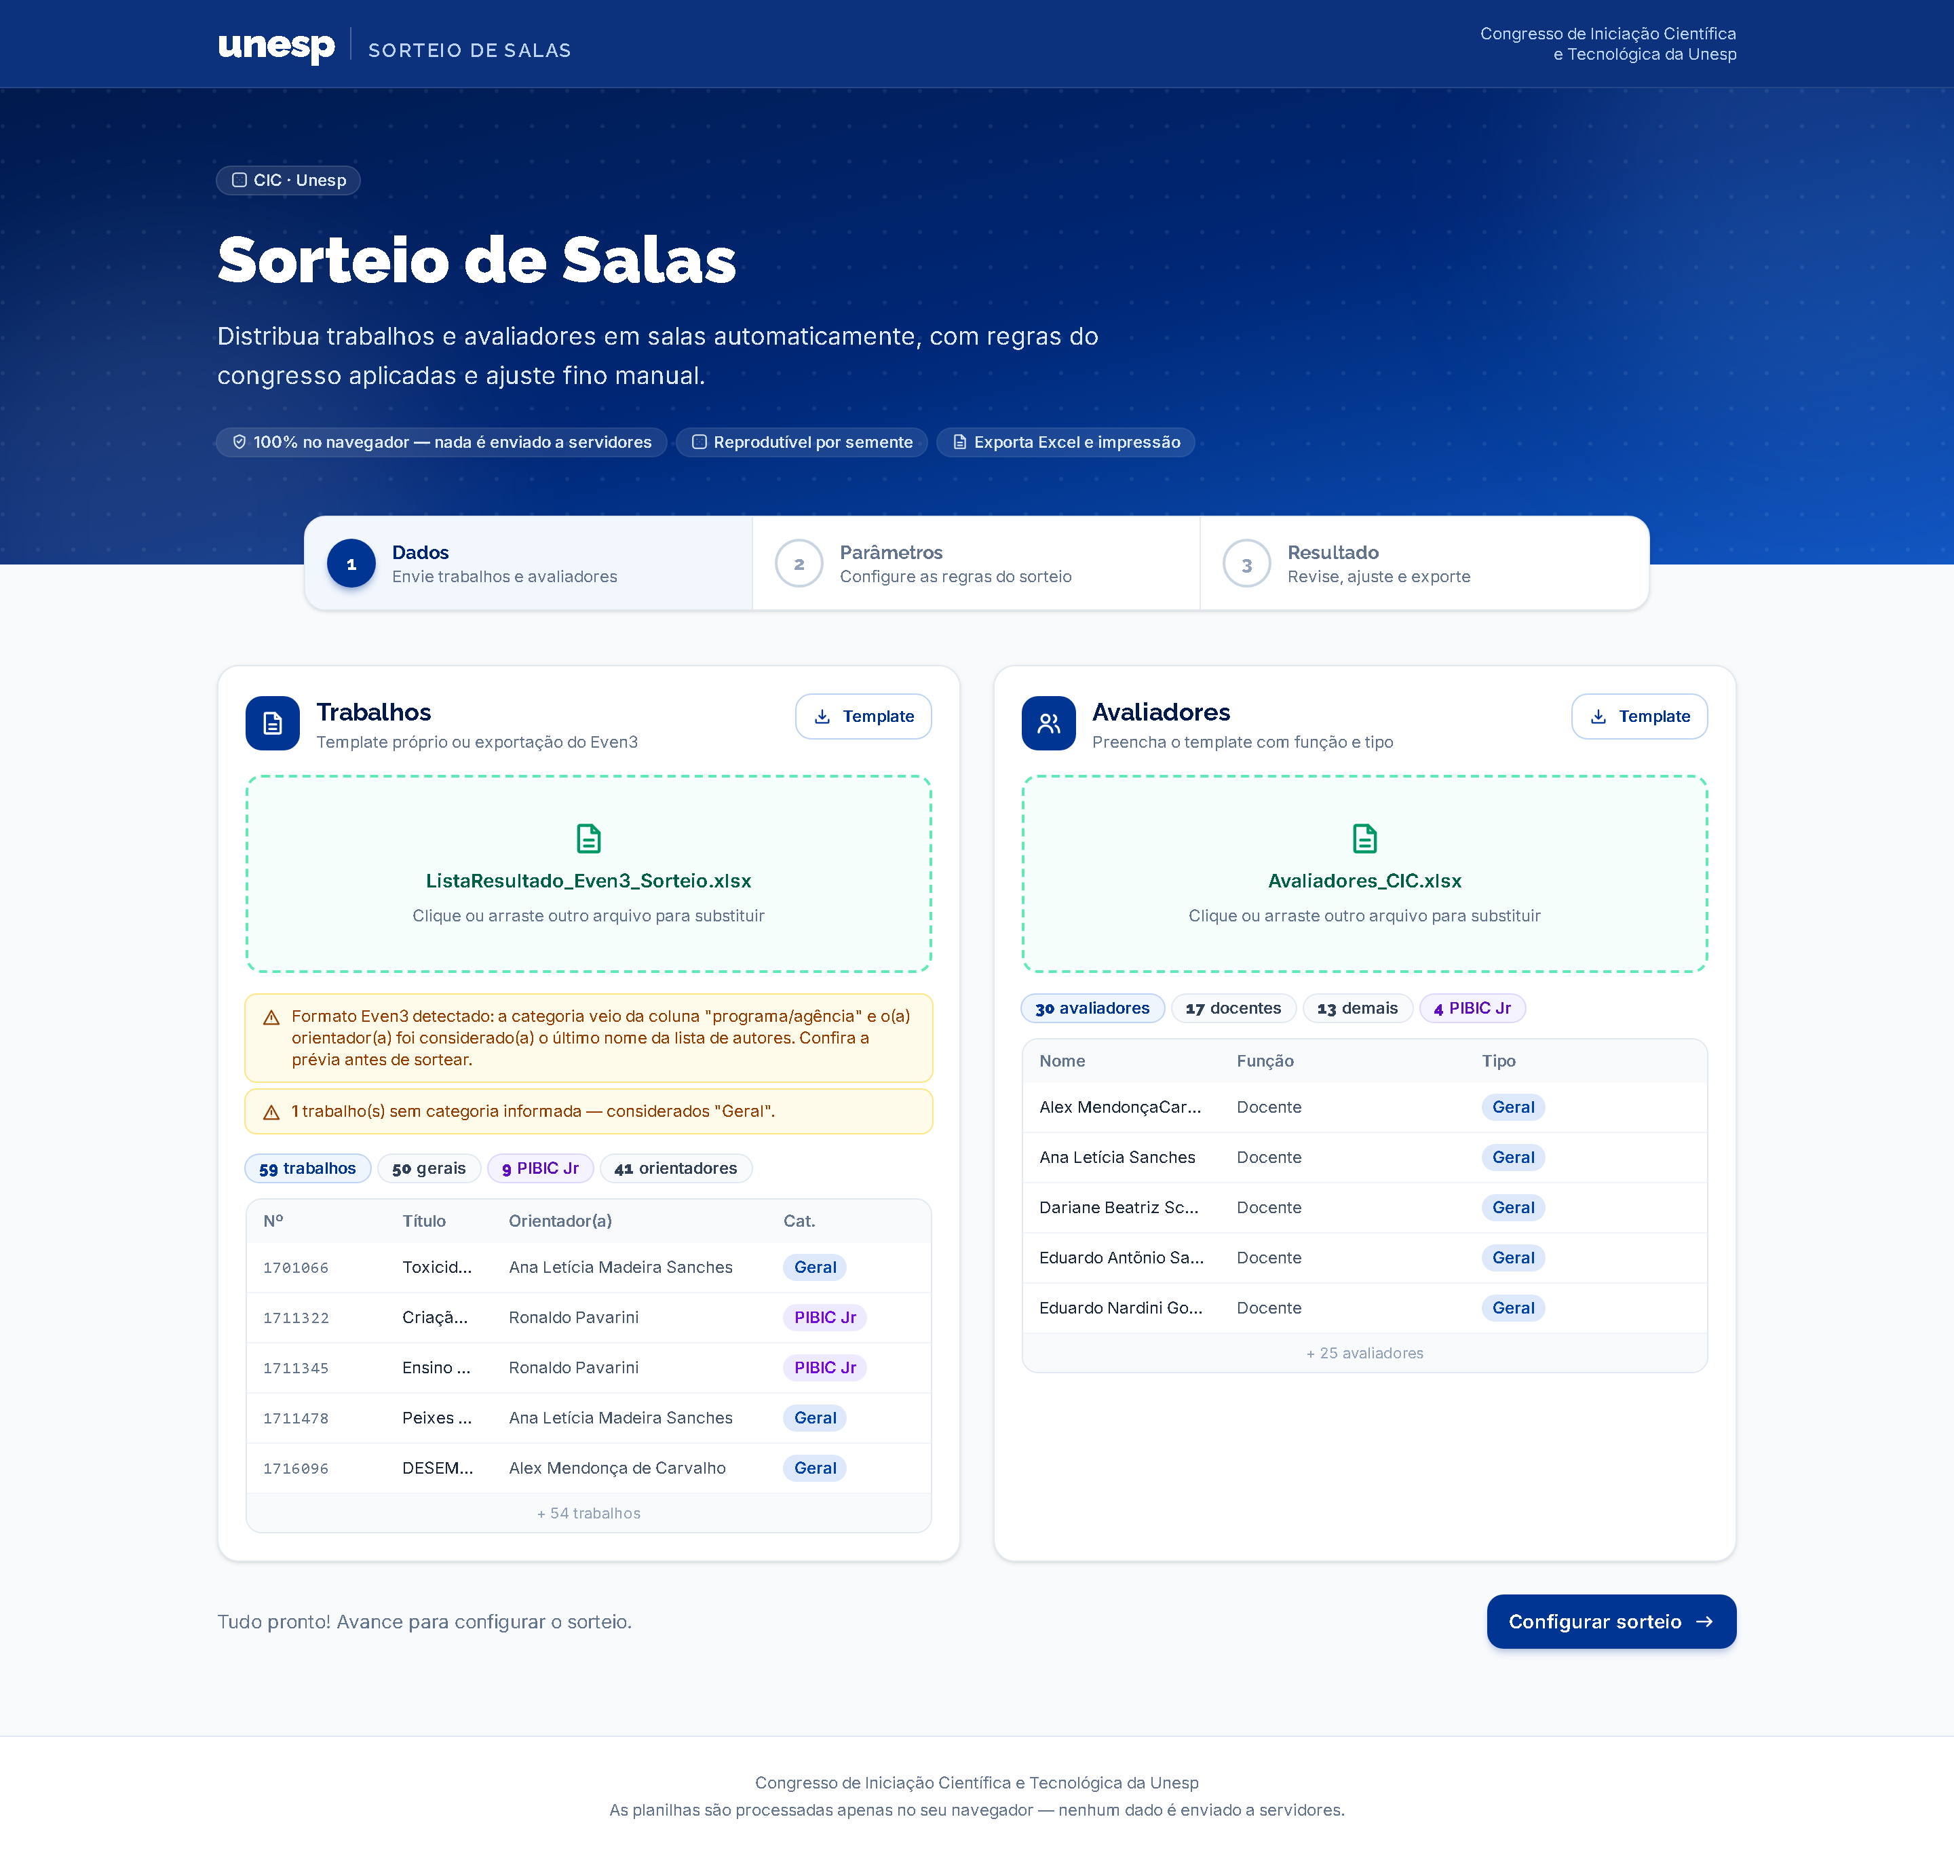
Dados importados com prévia e alertas
Confira se os totais fazem sentido e clique em Configurar sorteio.

Etapa 2 — Configurar o sorteio
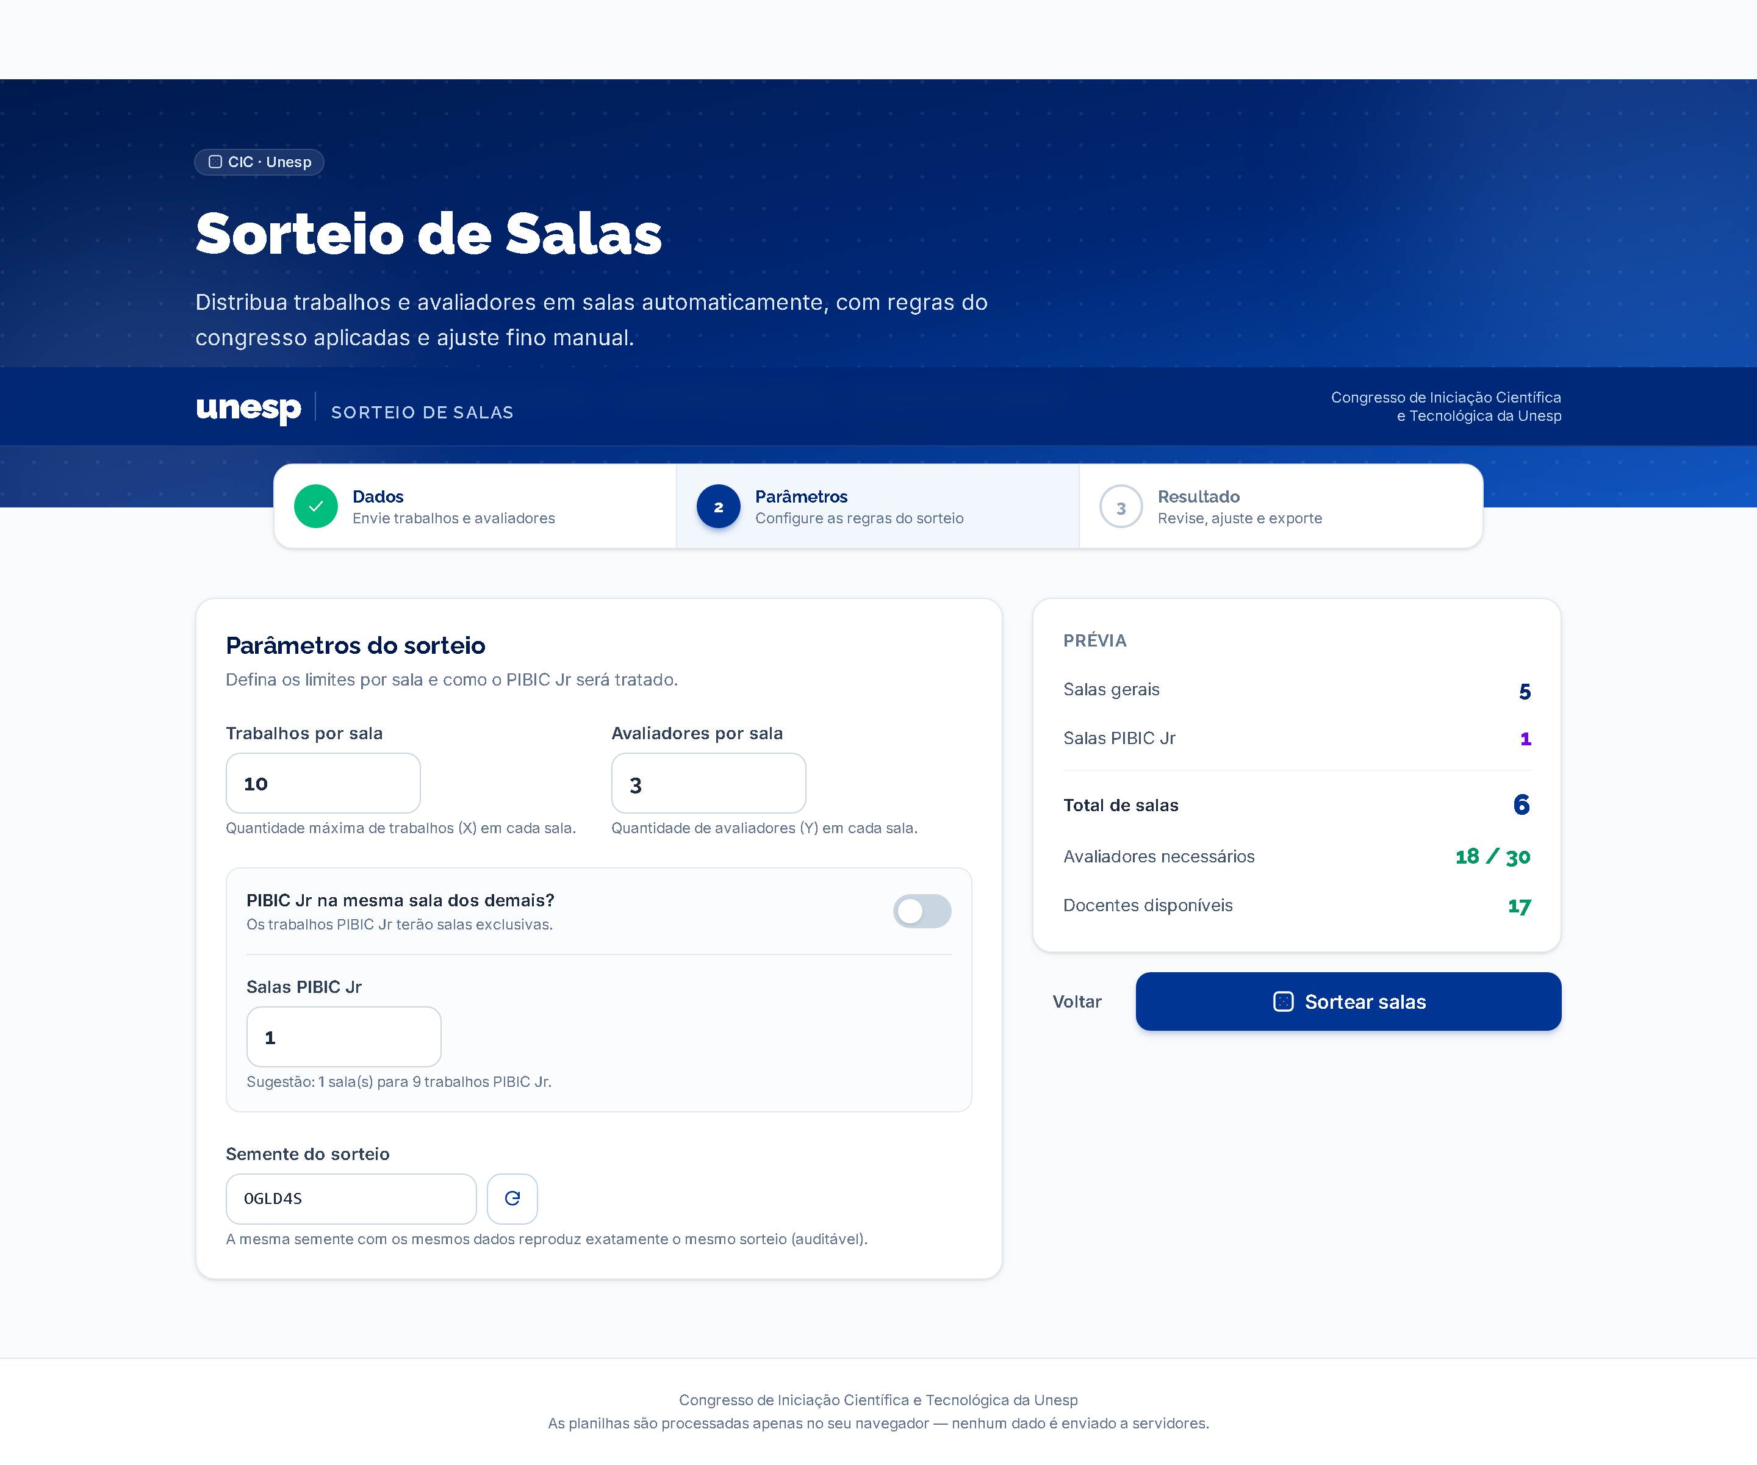
Tela de parâmetros do sorteio
Parâmetro | O que significa
Trabalhos por sala (X) | Máximo de trabalhos que cada sala comporta
Avaliadores por sala (Y) | Quantos avaliadores cada sala deve receber
PIBIC Jr na mesma sala dos demais? | Desligado (padrão): salas exclusivas para PIBIC Jr. Ligado: tudo misturado
Salas PIBIC Jr | Quantidade de salas exclusivas (o app sugere o mínimo necessário)
Semente do sorteio | Código que torna o sorteio reprodutível (veja abaixo)

🎲 O que é a semente? É um código curto (ex.: OGLD4S) que "trava" a aleatoriedade:
com os mesmos arquivos, os mesmos parâmetros e a mesma semente, o sorteio produz
exatamente o mesmo resultado — em qualquer computador. Anote a semente usada no evento
para poder auditar ou reproduzir o sorteio depois. O botão ao lado gera uma nova semente.
O painel Prévia à direita mostra o dimensionamento calculado (salas gerais e PIBIC Jr, avaliadores necessários × disponíveis, docentes) e exibe alertas caso algo não feche — por exemplo, docentes insuficientes para o número de salas.
Quando estiver tudo certo, clique em Sortear salas.

Etapa 3 — Revisar, ajustar e exportar
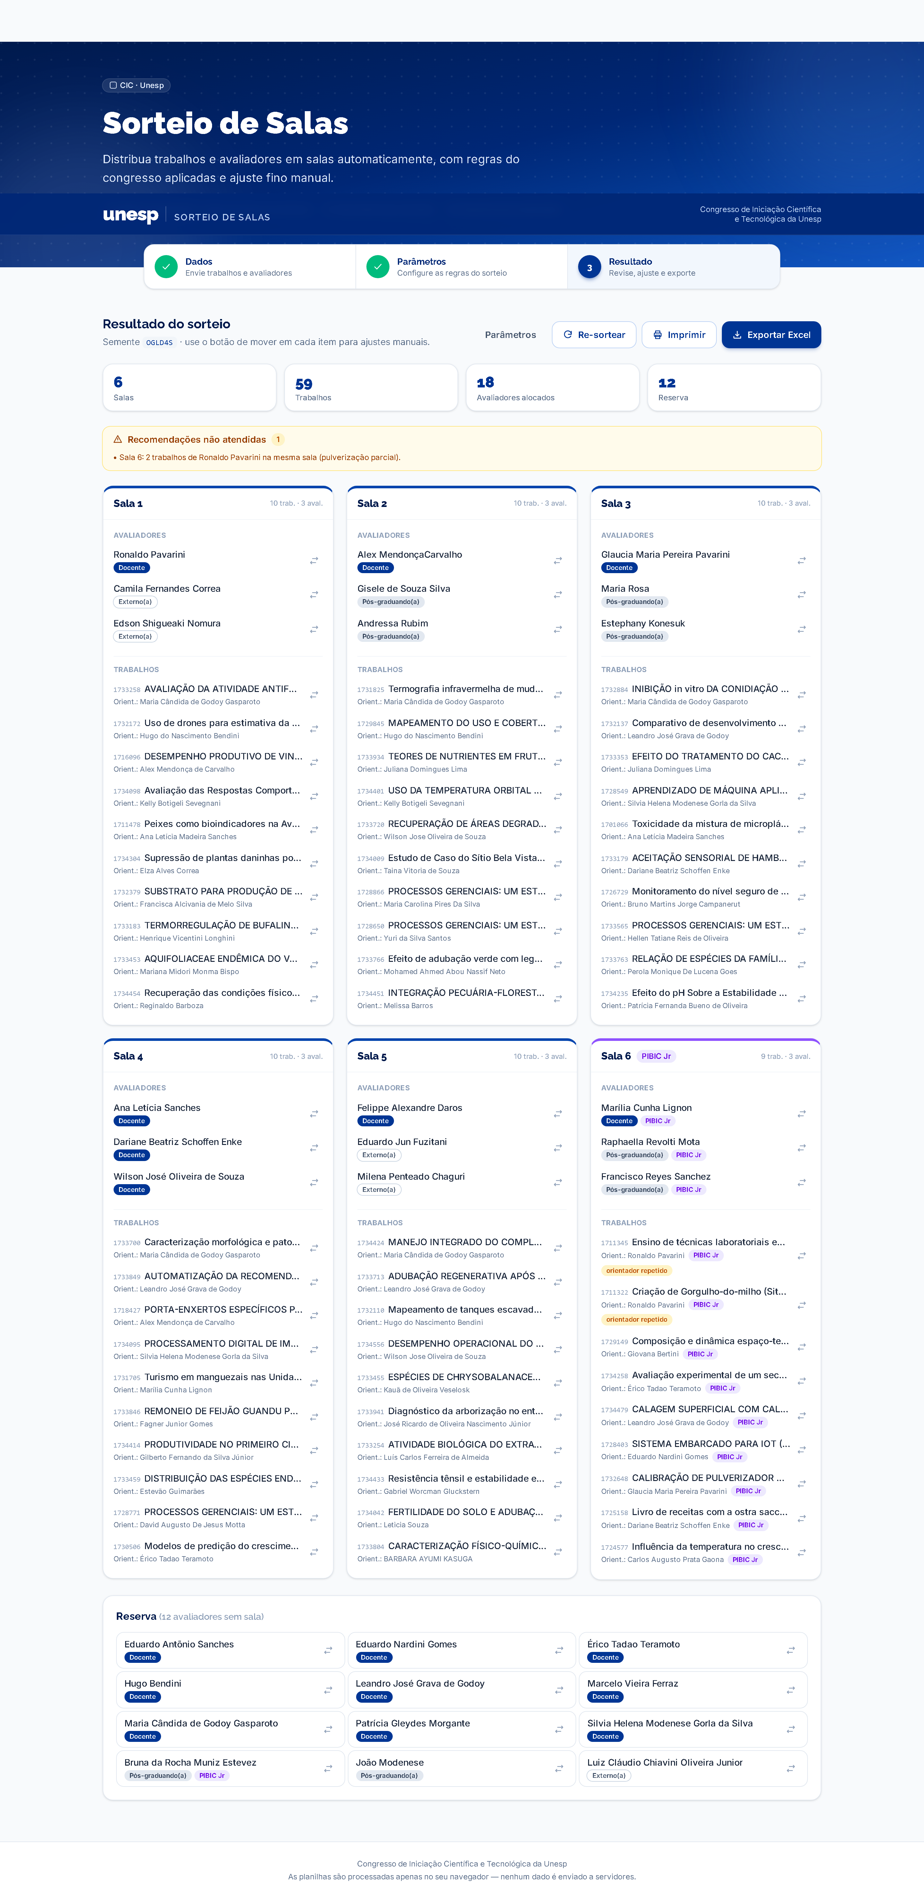
Resultado do sorteio com salas e pendências

3.1 Entender o resultado
- Cartões de estatísticas: salas criadas, trabalhos alocados, avaliadores usados e reserva;
- Painel de pendências, em três níveis: - 🔴 Conflitos — violações de regra rígida (ex.: sala sem docente). Exigem atenção; - 🟡 Recomendações não atendidas — situações inevitáveis ou toleráveis (ex.: dois trabalhos do mesmo orientador na mesma sala quando não há salas suficientes); - ⚪ Informações — observações neutras;
- Cartões de sala: avaliadores (com etiquetas de função e tipo) e trabalhos (com número, orientador e categoria). Etiquetas coloridas indicam qualquer situação relevante, como orientador repetido ou coautor.

3.2 Ajustes manuais
Cada trabalho e cada avaliador tem um botão de mover (setas ⇄) que abre a lista de destinos possíveis:
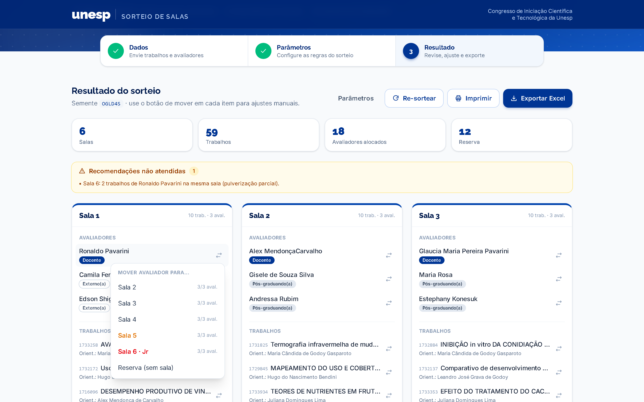
Menu de movimentação de avaliador entre salas
- Destinos em vermelho criariam um conflito rígido (orientador avaliando a própria sala);
- Destinos em âmbar violariam uma recomendação (sala cheia, orientador repetido, coautoria);
- A cada movimento, todas as validações são recalculadas e o painel de pendências é atualizado na hora;
- Avaliadores também podem ser enviados para a Reserva (ou trazidos dela para uma sala).
✅ Você tem a palavra final: o app permite qualquer movimento, mas nunca deixa um conflito
passar despercebido.

3.3 Re-sortear
Não gostou da distribuição? O botão Re-sortear gera uma nova semente e refaz tudo. Para repetir um sorteio específico, volte em Parâmetros e informe a semente desejada.

3.4 Exportar
Botão | O que gera
Exportar Excel | Arquivo Resultado_Sorteio_CIC.xlsx com três abas: Resumo (visão geral por sala), Trabalhos por sala e Avaliadores por sala (incluindo a reserva)
Imprimir | Versão de impressão com uma sala por página (avaliadores + trabalhos), ideal para fixar nas portas das salas. Na janela de impressão, escolha "Salvar como PDF" para gerar um arquivo

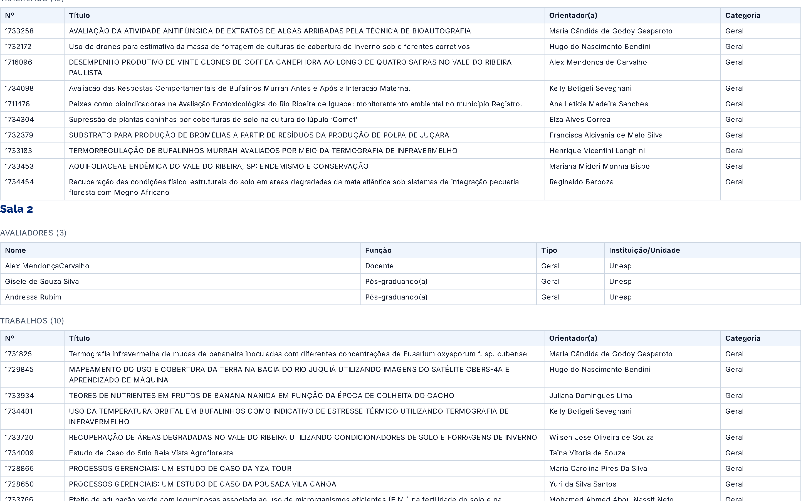
Visão de impressão com uma sala por página

Perguntas frequentes
Os dados ficam salvos em algum lugar? Não. Tudo é processado na memória do navegador. Ao recarregar a página, envie as planilhas novamente. Nenhuma informação é transmitida pela internet.
O nome do avaliador está abreviado e diferente do nome nos trabalhos. Funciona? Sim, na maioria dos casos: o app reconhece abreviações como "Hugo Bendini" ≈ "Hugo do Nascimento Bendini". Para garantir 100% de precisão, preencha o e-mail do orientador no template de trabalhos e o e-mail do avaliador no template de avaliadores.
Apareceu "2 trabalhos do mesmo orientador na mesma sala". É um erro? É uma recomendação não atendida. Se o orientador tem mais trabalhos do que existem salas disponíveis na categoria, a repetição é matematicamente inevitável — o app avisa em vez de esconder. Você pode aumentar o número de salas ou aceitar a repetição.
Faltaram avaliadores ou docentes. O que fazer? A prévia da Etapa 2 avisa antes do sorteio. As opções são: reduzir avaliadores por sala (Y), aumentar trabalhos por sala (X, criando menos salas) ou incluir mais avaliadores na planilha.
Posso usar em outro congresso/câmpus? Sim — basta preencher os templates. As regras (X, Y, PIBIC Jr) são configuráveis a cada uso.

Suporte
Dúvidas, problemas ou sugestões: abra uma issue em https://github.com/ChiaviniK/sorteio-salas-cic/issues.
Desenvolvedor responsável: Luiz Cláudio Chiavini Oliveira Júnior

